Пальчиковые игры
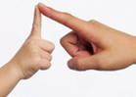
"Ум ребенка находится на кончиках его пальцев"
В. Сухомлинский

Пальчиковые игры для детей очень полезны - они улучшают координацию и стимулирует развитие речи, к тому же пальчиковые игры очень нравятся детям. Ребенок еще не произносит слов, вдруг случайно вырывается звук, и вот он уже повторяет его на все лады- гулит. Сколько радости в глазах ребенка во время гуления! Он играет со звуком.
Затем, играя со словом, дети начинают понимать родной язык, усваивают его структуру, учатся разговорной речи. Не случайно почти все народные потешки построены на диалогах. Малыши любят рифмованную речь, ее звучание, они испытывают огромное удовольствие, когда им читают стихи. В этих играх важна интонация, с которой прочитываются потешки, и движения пальцев и рук.
Для некоторых игр можно надевать на пальчики бумажные колпачки или рисовать на подушечках пальцев глазки и ротик. Пальчиковые игры побуждают малышей к творчеству.
ПАУЧОК
Руки скрещены.
Пальцы каждой руки "бегут" по предплечью, а затем по плечу другой руки.
Паучок ходил по ветке,
А за ним ходили детки.
Дождик с неба вдруг полил,
Кисти свободно опущены, выполняем стряхивающее движение (дождик).
Паучков на землю смыл.
Хлопок ладонями по столу/коленям.
Солнце стало пригревать,
Ладони боковыми сторонами прижаты друг к другу,
пальцы растопырены, качаем руками (солнышко светит)
Паучок ползет опять
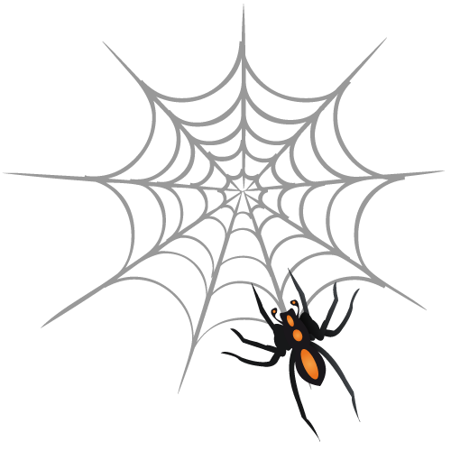
Действия аналогичны первоначальным
А за ним ползут все детки,
Чтобы погулять на ветке.
"Паучки" ползают по голове.﻿

ЧЕРВЯЧКИ
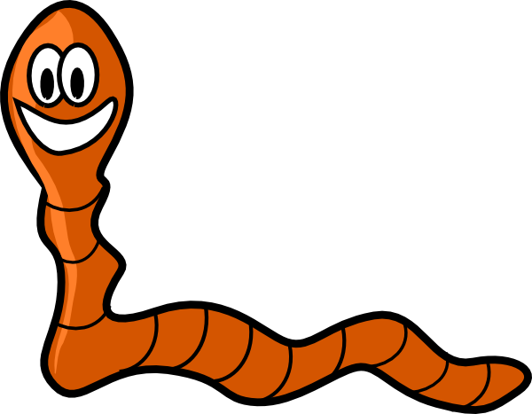

Ладони лежат на коленях или столе.
Пальцы, сгибаясь, подтягивают к себе ладонь (движение ползущей гусеницы).
Раз, два, три, четыре, пять,
Червячки пошли гулять.
Вдруг ворона выбегает
Идём по столу указательным и средним пальцами
(остальные пальцы поджаты к ладони)
Голой она кивает,
Складываем пальцы щепоткой, качаем ими вверх и вниз
Каркает: "Вот и обед!"
Раскрываем ладонь, отводя большой палец вниз, а остальные вверх
Глядь,
разводим руками
А червячков уж нет.
Сжимаем кулачки, прижимаем их к груди.

РЫБКИ

Ладони сомкнуты, чуть округлены. Выполняем волнообразные движения в воздухе.
Пять маленьких рыбок играли в реке,
Руки прижаты друг к другу. Переворачиваем их с боку на бок.
Лежало большое бревно на песке,
Ладони сомкнуты и чуть округлены. Выполняем ими "ныряющее" движение.
И рыбка сказала: "Нырять здесь легко!"
Качаем сомкнутыми ладонями (отрицательный жест).
Вторая сказала: "Ведь здесь глубоко."
Ладони поворачиваются на тыльную сторону одной из рук – рыбка спит.
А третья сказала: "Мне хочется спать!"
Быстро качаем ладонями – дрожь.
Четвёртая стала чуть-чуть замерзать.
Запястья соединены. Ладони раскрываются и соединяются – рот.
А пятая крикнула: "Здесь крокодил!
Быстрые волнообразные движения сомкнутыми ладонями – уплывают.
Плывите отсюда, чтоб не проглотил!"
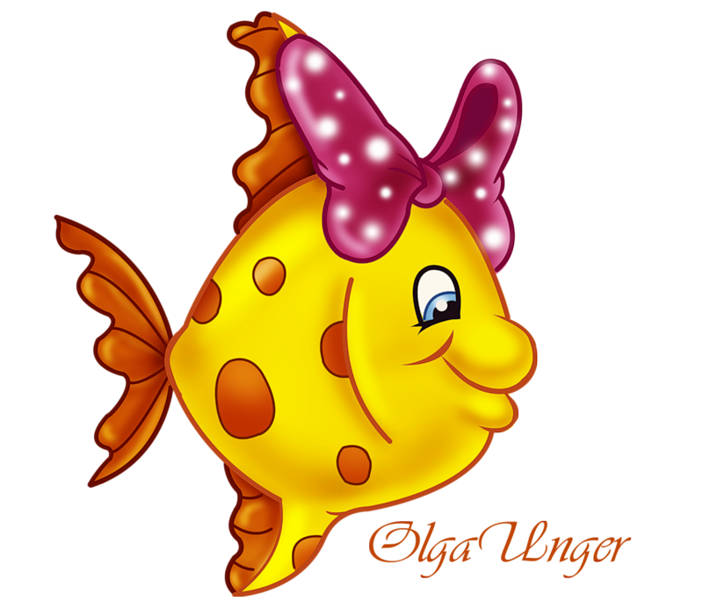

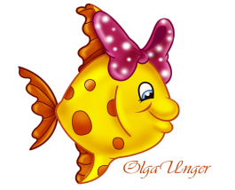

ШЛА КУКУШКА
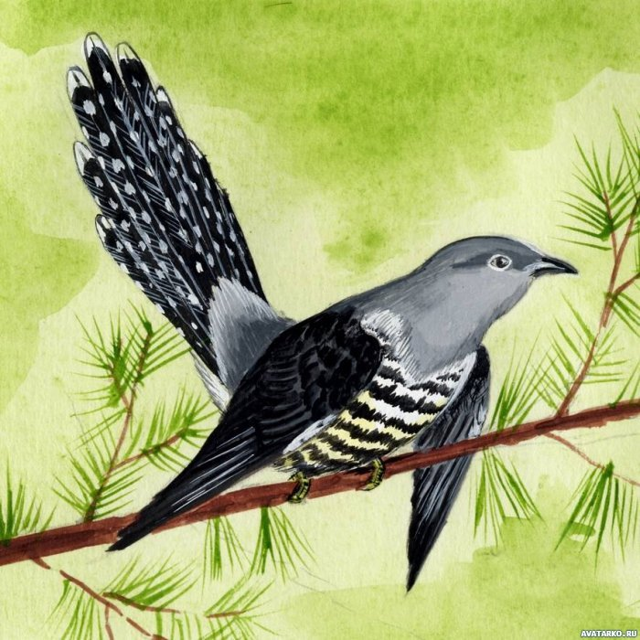

Идём по столу на выпрямленных указательном и среднем
пальцах, при этом остальные пальцы поджаты.
Шла кукушка мимо рынка,
Ладони соединяются "ковшом" – корзинка.
У неё была корзинка,
Ударяем сомкнутыми ладонями по столу/коленям, разъединяем руки.
А корзинка на пол - бух!
Разводим руки в стороны, шевеля пальцами – летящие мухи. Количество разогнутых пальцев соответствует тексту.
Полетело десять (девять, восемь) мух!

ДОМ

Стук, стук, постук, раздается где- то стук.
Молоточки стучат, строят домик для зайчат ( кулачками друг о друга стучим).
Вот с такою крышей ( ладошки над головой).
Вот с такими стенами ( ладошки около щечек).
Вот с такими окнами ( ладошки перед лицом).
Вот с такою дверью ( одна ладошка перед лицом).
И вот с таким замком ( сцепили ручки).
На двери висит замок.
Кто его открыть бы мог?
Повертели,
Покрутили,
Постучали,
И - открыли! ( расцепили ручки).

